МГТУ им. Н. Э. Баумана, кафедра ИУ5

курс “Разработка интернет-приложений”

Лабораторная работа №8

React

ВЫПОЛНИЛ:

Матюнин да Вейга Р.А.

Группа: ИУ5-51Б

ПРОВЕРИЛ:

Гапанюк Ю.Е.

Москва 2019

# **Задание и порядок выполнения**

В этой лабораторной работе вы создадите React-приложение. Вам нужно будет создать одну страницу со списком репозиториев на гитхабе.

Требования к лабораторной работе:

1. Настроенный конфиг webpack и babel
2. React-приложение с одной страницей.
3. На странице должны отображаться репозитории с github. Репозитории должны загружаться с помощью axios через открытый api гитхаба.
4. Приложение должно успешно собираться вебпаком
5. Приложение должно содержать css
6. Приложение в dev режиме должно обновляться без перезагрузки страницы с помощью webpack-dev-server’а
7. index.html должен добавляться с помощью HtmlWebpackPlugin

# **Результаты выполненной работы**

**package.json**

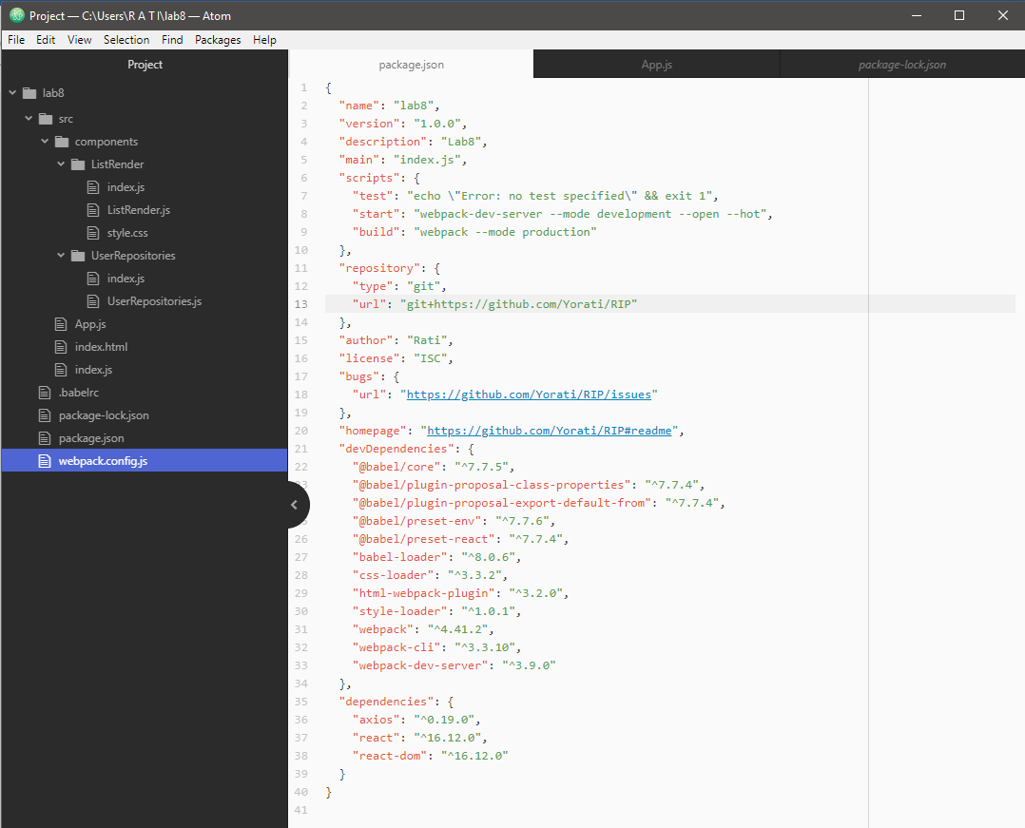

**App.js**

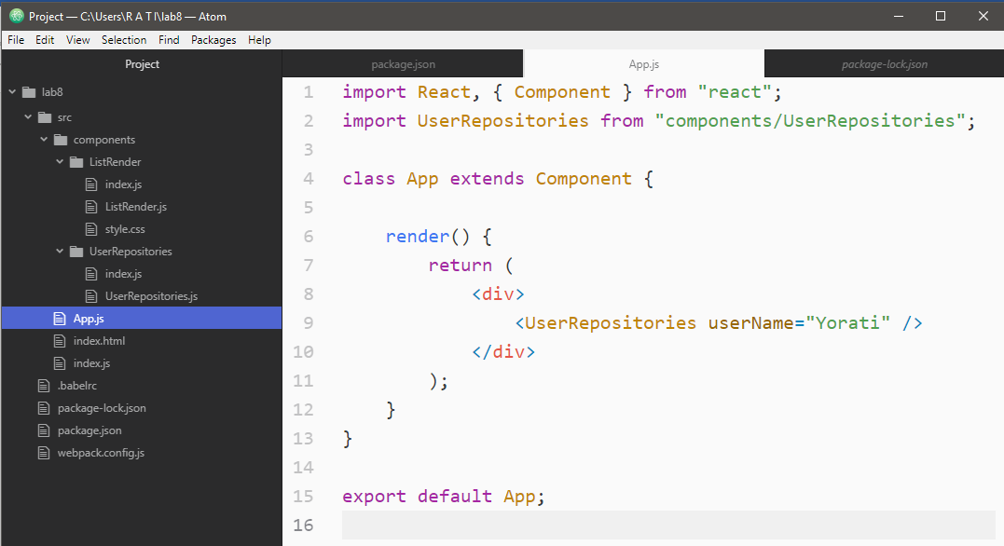

**React**

**UserRepositories.js**

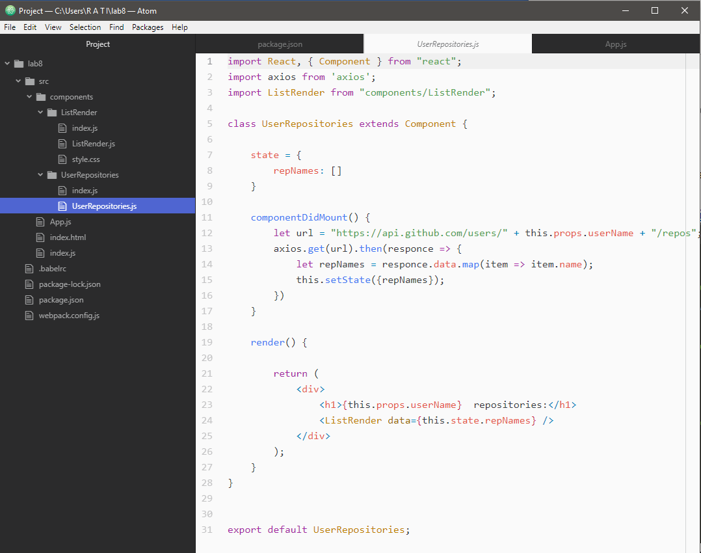

[https://api.github.com/users/Yorati/repos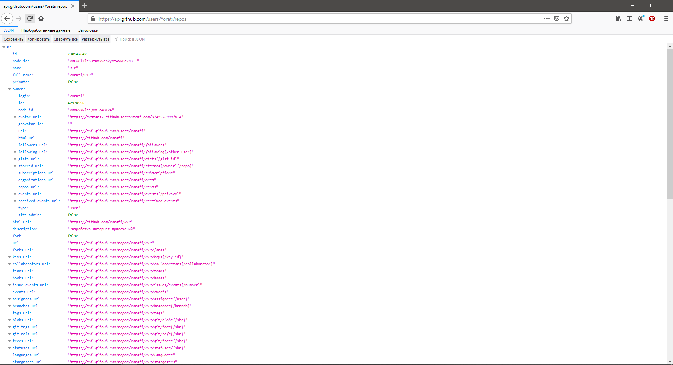](https://api.github.com/users/Yorati/repos#)

**webpack.config.js**

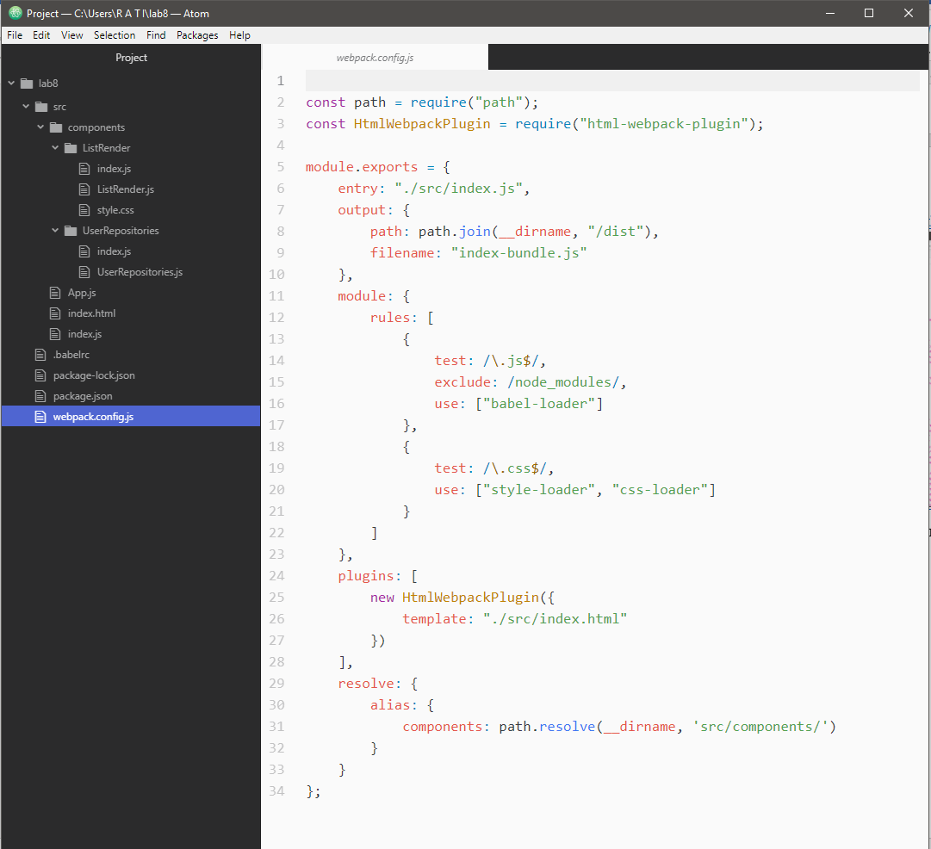

**style.css**

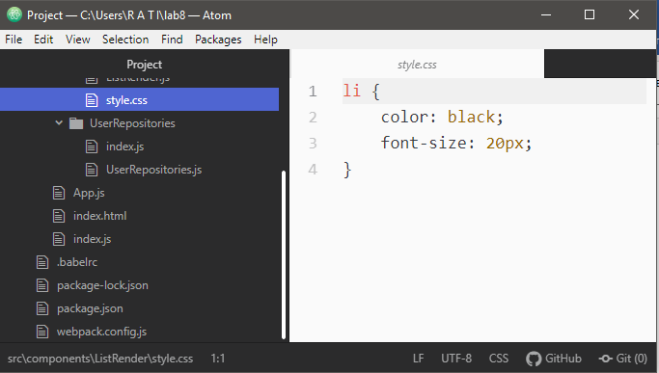

**Приложение в dev режиме должно обновляться без перезагрузки страницы с помощью webpack-dev-server:**

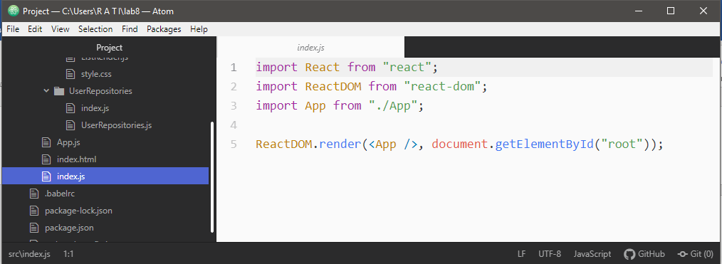

**index.html**

